**Федеральное государственное бюджетное образовательное учреждение высшего образования**

**"Уфимский университет науки и технологий"**

**Кафедра** Высокопроизводительных вычислительных технологий и систем

**Дисциплина:** Математическое моделирование

**Отчет по лабораторной работе № 4**

**Тема:** «Исследование эволюции нелинейной диссипативной динамической системы»

|  |  |  |  |  |
| --- | --- | --- | --- | --- |
| Группа ПМ-457 | Фамилия И.О. | Подпись | Дата | Оценка |
| Студент | Акмурзин М.Э. |  |  |  |
| Принял | Лукащук С. Ю. |  |  |  |

**Уфа 2024**

**Цель работы:** получить навык численного исследования динамики нелинейной диссипативной динамической системы, обладающей странным аттрактором.

**Задание на лабораторную работу**

Работа выполнена согласно варианту № 2.

Рассматривается нелинейная двухпараметрическая автономная динамическая система

$$\frac{dx}{dt}=0.2x+yz$$

$$\frac{dy}{dt}=ax+by-xz$$

$$\frac{dz}{dt}=-z-xy$$

Для заданной системы выполнить следующие задания.

1. Определить области изменения параметров *a* и *b*, в которых данная динамическая система является диссипативной.
2. Определить стационарные точки диссипативной системы.
3. Исследовать стационарные точки на асимптотическую устойчивость по первому приближению.
4. Определить значения параметров *a* и *b*, при которых в системе появляется странный аттрактор.
5. Написать вычислительную программу на языке программирования Cи++, реализующую процедуру численного интегрирования исходной диссипативной системы по методу Рунге-Кутта 4-го порядка точности.
6. С использованием вычислительной программы провести серию вычислительных экспериментов, демонстрирующих различные виды динамики системы. Построить траектории системы в окрестности стационарных точек. Определить численно значения параметров *a* и *b,* при которых в системе существует странный аттрактор и при которых система переходит в режим автоколебаний.

**Практическая часть**

Исходная система имеет вид

$$\left\{\begin{aligned}\frac{dx}{dt}&=0.2x+yz \\ \frac{dy}{dt}&=ax+by-xz \\ \frac{dz}{dt}&=-z-xy\end{aligned}.\right.$$

1. **Область изменения параметров.**

Динамическая система является диссипативной, если $$div\vec{q}<0, \vec{q}=\left(\dot{x}, \dot{y}, \dot{z}\right).$$

$$div\vec{q}=\frac{∂\dot{x}}{∂x}+\frac{∂\dot{y}}{∂y}+\frac{∂\dot{z}}{∂z}=0.2+b-1=-0.8+b<0.$$

Следовательно, система будет диссипативной, если $b<0.8$.

1. **Поиск стационарных точек.**

$$\left\{\begin{aligned}0.2x+yz &=0 \\ ax+by-xz&=0 \\ -z-xy&=0\end{aligned}\right.=>\left\{\begin{aligned}&0.2x=xy^{2} \\ &ax+by+x^{2}y=0 \\ z=-xy\end{aligned}\right..$$

Данная система имеет тривиальное решение $O_{1}(x,y,z)=(0,0,0)$.

$$\left\{\begin{aligned}&y=±\frac{1}{\sqrt{5}} \\ &x^{2}+\frac{a}{y}x+b=0 \\ z=-xy=0\end{aligned}\right.⟹\left\{\begin{aligned}&x=\frac{∓a\sqrt{5}±\sqrt{5a^{2}-4b}}{2} \\ &y=±\frac{1}{\sqrt{5}} \\ z=\frac{a∓\sqrt{a^{2}-0.8b}}{2}\end{aligned}\right.⟹$$

При $b<\frac{5}{4}a^{2}$ имеем следующие стационарные точки:

$$,$$

$$O_{2}=\left[\frac{a\sqrt{5}+\sqrt{5a^{2}-4b}}{2};-\frac{1}{\sqrt{5}};\frac{a+\sqrt{a^{2}-0.8b}}{2}\right],$$

$$O_{3}=\left[\frac{a\sqrt{5}-\sqrt{5a^{2}-4b}}{2};-\frac{1}{\sqrt{5}};\frac{a-\sqrt{a^{2}-0.8b}}{2}\right],$$

$$O_{4}=\left[\frac{-a\sqrt{5}+\sqrt{5a^{2}-4b}}{2};\frac{1}{\sqrt{5}};\frac{a-\sqrt{a^{2}-0.8b}}{2}\right],$$

$$O_{5}=\left[\frac{-a\sqrt{5}-\sqrt{5a^{2}-4b}}{2};\frac{1}{\sqrt{5}};\frac{a+\sqrt{a^{2}-0.8b}}{2}\right].$$

1. **Исследование стационарных точек на асимптотическую устойчивость по первому приближению.**

Выполним линеаризацию в окрестностях стационарных точек $(x_{k}, y_{k}, z_{k})$

$$\left\{\begin{aligned}x&=x_{k}+ε \\ y&=y_{k}+η \\ z&=z_{k}+ζ \end{aligned},\right.$$

$где ε,η, ζ$ малые возмущения.

Система после разложения в ряд Тейлора в стационарной точке

$$\left\{\begin{aligned}\frac{dε}{dt}=0.2ε+y_{k} ζ+z_{k}η \\ \frac{dη}{dt}=\left(a-z_{k}\right)ε+bη-x_{k}ζ \\ \frac{dζ}{dt}=-ζ-x_{k}η-y_{k}ε \end{aligned},\right.$$

Система после разложения в точке $(0, 0, 0)$

$$\left\{\begin{aligned}\frac{dε}{dt}=0.2ε \\ \frac{dη}{dt}=aε+bη \\ \frac{dζ}{dt}=-ζ\end{aligned},\right.$$

Матрица системы

$$M=\left(\begin{matrix}0.2 & 0 & 0 \\ a & b & 0 \\ 1 & 0 & -1\end{matrix}\right).$$

$$\det\left(M-λE\right)=det\left[\begin{matrix}0.2-λ & 0 & 0 \\ a & a-λ & 0 \\ 1 & 0 & -1-λ\end{matrix}\right]=\left(0.2-λ\right)\left(b-λ\right)\left(-1-λ\right)=0,$$

$$λ_{1}=0.2, λ_{2}=b, λ_{3}=-1.$$

Таким образом, можем сделать вывод, что данное положение не устойчиво, так как по условию у всех собственных значений вещественная часть должна быть отрицательной, $Re\left(λ_{i}\right)<0$.

Общий вид матрицы системы для ненулевых точек

$$M=\left(\begin{matrix}0.2 & z_{o} & y_{o} \\ {a-z}_{o} & b & -x_{o} \\ -y_{o} & -x_{o} & -1\end{matrix}\right).$$

$$\det\left(M-λE\right)=det\left[\begin{matrix}0.2-λ & z_{o} & y_{o} \\ {a-z}_{o} & b-λ & -x_{o} \\ -y_{o} & -x_{o} & -1-λ\end{matrix}\right]=0.$$

Принимая во внимание, что $y0=∓\frac{1}{\sqrt{5}}, x_{0}=±\sqrt{5}z_{0},$ получим

$$-λ^{3}+\left(b-0.8\right)λ^{2}+\left(0.8b+4z_{0}^{2}+az_{0}\right)λ-4z_{0}^{2}+2az_{0}=0$$

Коэффициенты при степенях $λ$:

$$λ^{3}:-1$$

$$λ^{2}: \left(b-0.8\right)$$

$$λ^{1}: \left(0.8b+4z_{0}^{2}+az_{0}\right)$$

$$λ^{0}:-4z_{0}^{2}+2az_{0}$$

Характеристический многочлен имеет вид

$$f\left(λ\right)=p_{0}λ^{3}+p_{1}λ^{2}+p_{2}λ+p_{3}.$$

Для дальнейшего исследования воспользуемся критерием Рауса – Гурвица.

Матрица Гурвица:

$$H_{3}=\left(\begin{matrix}p_{1} & p_{3} & 0 \\ p_{0} & p_{2} & 0 \\ 0 & p_{1} & p_{3}\end{matrix}\right)$$

Должны выполняться следующие условия:

$$p_{1}>0,$$

$$Δ_{2}=\left|\begin{matrix}p_{1} & p_{3} \\ p_{0} & p_{2}\end{matrix}\right|=p_{1}p_{2}-p_{3}p_{0}>0.$$

$$Δ_{3}=p3*(p_{1}p_{2}-p_{3}p_{0})$$

Так как $p_{0}=1, b<0.8,$ то условия перепишутся в виде

$p_{1}p_{2}-p_{3}>0$,

$$p_{3}>0.$$

$$p_{3}=2z_{0}\left(2z_{0}-a\right)=\left(a±\sqrt{a^{2}-0.8b}\right)*±\sqrt{a^{2}-0.8b}.$$

При $0<b<0.8 \left|\sqrt{a^{2}-0.8b}\right|<\left|a\right|.$ Следовательно, при a<0 точки $O_{2},O_{5}$ будут неустойчивы. При a>0 точки $O_{3},O_{4}$ будут неустойчивы.

При $b<0 \left|\sqrt{a^{2}-0.8b}\right|>\left|a\right|.$ Следовательно,

$a+\sqrt{a^{2}-0.8b}>0$ => $\left(a+\sqrt{a^{2}-0.8b}\right)*\sqrt{a^{2}-0.8b}>0,$

$$\left(a-\sqrt{a^{2}-0.8b}\right)*-\sqrt{a^{2}-0.8b}>0.$$

То есть при $b<0$ условие $p_{3}>0$ выполняется для всех точек.

Рассмотрим точки, у которых $z_{0}=\frac{a+\sqrt{a^{2}-0.8b}}{2}$. Для них условие $p_{1}p_{2}-p_{3}>0$ перепишется в виде

$$\left(-2a+3.125a^{3}-3.125\left(a^{2}-0.8b\right)a-\sqrt{a^{2}-0.8b}\right)\left(a+\sqrt{a^{2}-0.8b}\right)>0;$$

$$\left[{\left\{\begin{aligned}\left\lceil {\left\{\begin{aligned}a>0 \\ b<0\end{aligned}\right. \atop \left\{\begin{aligned}a<0 \\ b>0\end{aligned}\right.}\right. \\ 0.8-\frac{0.64}{a^{2}}-\frac{0.016}{a^{2}}\sqrt{625a^{4}-400a^{2}+16}<b<0.8-\frac{0.64}{a^{2}}+\frac{0.016}{a^{2}}\sqrt{625a^{4}-400a^{2}+16}\end{aligned}\right. \atop \left\{\begin{aligned}a<0 \\ \left[{b<0.8-\frac{0.64}{a^{2}}-\frac{0.016}{a^{2}}\sqrt{625a^{4}-400a^{2}+16} \atop b>0.8-\frac{0.64}{a^{2}}+\frac{0.016}{a^{2}}\sqrt{625a^{4}-400a^{2}+16}}\right.\end{aligned}\right.}\right.$$

Рассмотрим точки, у которых $z_{0}=\frac{a-\sqrt{a^{2}-0.8b}}{2}$. Для них условие $p_{1}p_{2}-p_{3}>0$ перепишется в виде

$$\left(-2a+3.125a^{3}-3.125\left(a^{2}-0.8b\right)a-\sqrt{a^{2}-0.8b}\right)\left(\sqrt{a^{2}-0.8b}-a\right)>0;$$

$$\left\lceil {\left\{\begin{aligned}\left[{a<0 \atop \left\{\begin{aligned}a>0 \\ b>0\end{aligned}\right.}\right. \\ 0.8-\frac{0.64}{a^{2}}-\frac{0.016}{a^{2}}\sqrt{625a^{4}-400a^{2}+16}<b<0.8-\frac{0.64}{a^{2}}+\frac{0.016}{a^{2}}\sqrt{625a^{4}-400a^{2}+16}\end{aligned}\right. \atop \left\{\begin{aligned}\left[{a>0 \atop b<0}\right. \\ \begin{aligned}a<0 \\ \left[{b<0.8-\frac{0.64}{a^{2}}-\frac{0.016}{a^{2}}\sqrt{625a^{4}-400a^{2}+16} \atop b>0.8-\frac{0.64}{a^{2}}+\frac{0.016}{a^{2}}\sqrt{625a^{4}-400a^{2}+16}}\right.\end{aligned}\end{aligned}\right.}\right.$$

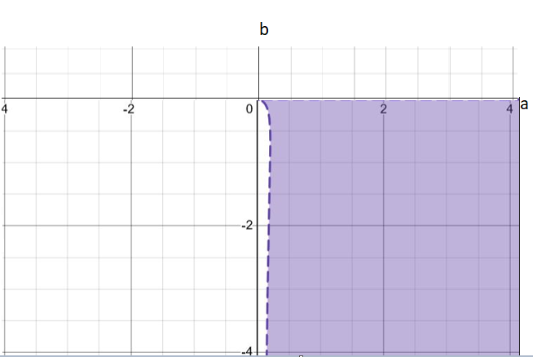

Рисунок 1 область значений параметров, при которых устойчивы точки, у которых $z_{0}=\frac{a-\sqrt{a^{2}-0.8b}}{2}$

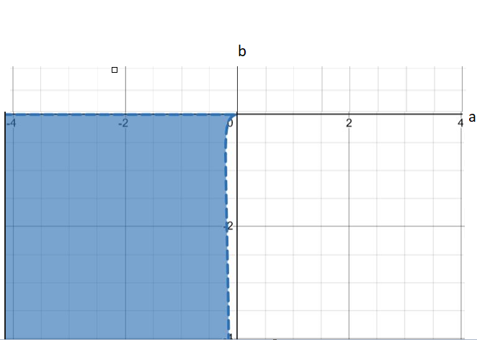

Рисунок 2 область значений параметров, при которых устойчивы точки, у которых $z_{0}=\frac{a+\sqrt{a^{2}-0.8b}}{2}$

1. **Определение значений параметров a и b, при которых в системе появляется странный аттрактор.**

Странный аттрактор возникает, когда все стационарные точки неустойчивы.

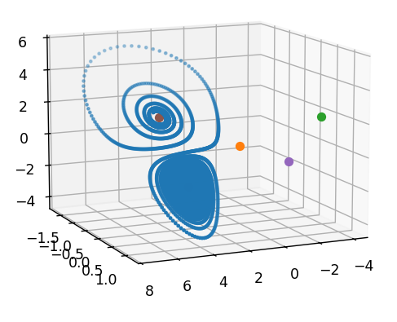

Рисунок 4 a=0.1 b=-15

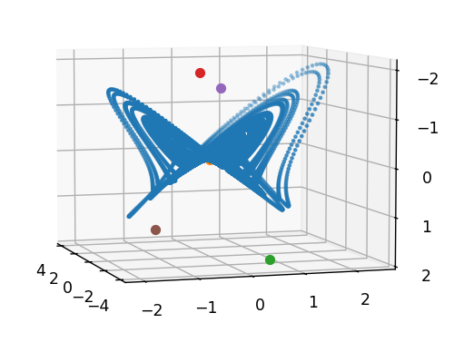

Рисунок 4 a=0.1 b=-0.4

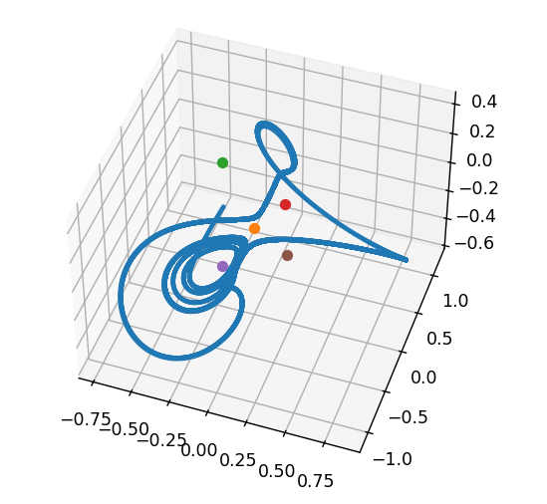

Рисунок 5 a=0.1 b=-0.04

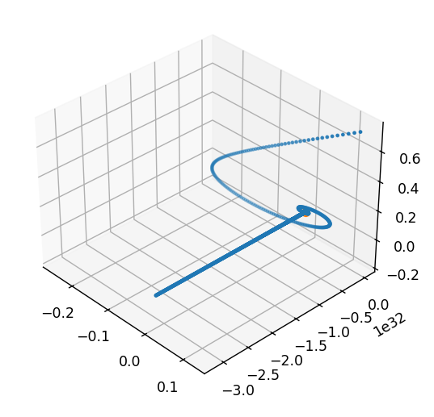

Рисунок 6 a=0.5 b=0.05

**Вывод**

В данной лабораторной работе были получены навыки численного исследования динамики нелинейной диссипативной динамической системы, обладающей странным аттрактором. Были определены области изменения параметров a и b, в которых данная динамическая система является диссипативной, также были найдены параметры a и b при которых в системе существует странный аттрактор и при которых система переходит в режим автоколебаний.

**Приложение**

Листинг программы:

// matmod4.cpp : Этот файл содержит функцию "main". Здесь начинается и заканчивается выполнение программы.

//

#include <iostream>

#include <vector>

#include <fstream>

using namespace std;

void writeFile(vector<vector<double>> R) {

ofstream f("result.txt");

//for (auto y : R) {

// for (double x : y) f << x << " ";

// f << endl;

//}

for (int i = 0; i < R.size(); i++) {

if (i % 40 == 0) {

for (int j = 0; j < 3; j++) f << R[i][j] << " ";

f << endl;

}

}

}

vector<double> summ(vector<double> a, vector<double>b) {

vector<double> r(a.size(), 0);

for (int i = 0; i < a.size(); i++) r[i] = a[i] + b[i];

return r;

}

vector<double> multiply(vector<double> a, double k) {

vector<double> r(a.size(), 0);

for (int i = 0; i < a.size(); i++) r[i] = a[i]*k;

return r;

}

vector<double> F(vector<double> x,double a, double b) {

vector<double> r(3, 0);

r[0] = 0.2 * x[0] + x[1] * x[2];

r[1] = a * x[0] + b*x[1] - x[0] * x[2];

r[2] = -x[2] - x[0] * x[1];

return r;

}

vector<vector<double>> RungeKutta(double tau, int N, vector<double>X0, double a, double b) {

vector<vector<double>>res;

vector<double> X = X0;

for (int t = 0; t < N; t++) {

vector<double> k1 = multiply(F(X,a,b),tau);

vector<double> k2 = multiply(F(summ(X,multiply(k1,0.5)), a, b),tau);

vector<double> k3 = multiply(F(summ(X, multiply(k2, 0.5)), a, b), tau);

vector<double> k4 = multiply(F(summ(X, k3), a, b), tau);

X = summ(X, multiply(summ(k1, summ(k4, multiply(summ(k2, k3), 2))),1.0 / 6));

res.push_back(X);

}

return res;

}

int main()

{

double a = 0.1;

double b = -0.01;

double x = (-a * sqrt(5) - sqrt(5 * a * a - 4 * b)) / 2;

double x2 = (-a * sqrt(5) + sqrt(5 * a * a - 4 * b)) / 2;

double x3 = (a * sqrt(5) - sqrt(5 * a * a - 4 * b)) / 2;

double x4 = (a * sqrt(5) + sqrt(5 * a * a - 4 * b)) / 2;

double y = 1 / sqrt(5);

double y2 = -1 / sqrt(5);

double z= (a+ sqrt(a * a -0.8 * b)) / 2;

double z2 = (a - sqrt(a * a - 0.8 * b)) / 2;

vector<double>X0 = { x3+0.08,y2 - 0.08,z +0.25 };

auto R = RungeKutta(0.001, 1500000, X0, a, b);

writeFile(R);

std::cout << "Hello World!\n";

}